Комунальний заклад «Чернігівський навчально-реабілітаційний центр»
Чернігівської обласної ради

Відкритий урок на тему:
” Будова та принцип роботи токарного верстата
для обробки деревини ”

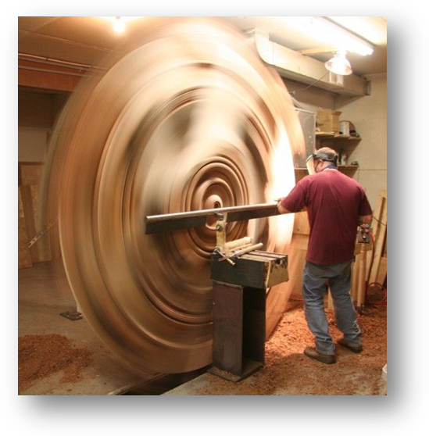

Вчитель трудового навчання: Білецький І. В.

Чернігів 2019
Тема: Будова та принцип роботи токарного верстата для обробки деревини.
Технологічні пристрої та інструмент.
Мета:
1. Продовжити формувати знання про будову та принцип роботи токарного верстата для обробки деревини.
2. Розвивати просторове, технічне та економічне мислення, пам’ять, увагу, вміння порівнювати і аналізувати.
3. Виховувати відповідальне та бережливе ставлення до техніки, культуру праці, зацікавленість учнів даним видом роботи.
4. Розвиток уяви про професії, пов’язані з токарною обробкою деревини.
Методи і прийоми: бесіда, розповідь, пояснення з практичним показом, ілюстрація, презентація, самостійна робота. Обладнання, інструменти та матеріали: токарний верстат, заготовки,ТЗН, таблиці: “ Прийоми точіння деревини ”, “ Пристрої до токарного верстата ”, технологічна картка, готовий зразок об’єкту праці, зразки порід деревини, ріжучий інструмент, розмічальний інструмент. Міжпредметні зв’язки: українська мова, математика, креслення, природознавство. Тип заняття: комбінований урок
Хід уроку:
І. Організаційна частина.
Привітання з класом. Концентрація уваги учнів та перевірка їх наявності. Організація та перевірка готовності учнів до роботи, наявності спецодягу, створення позитивної емоційної атмосфери, призначення чергових, перевірка присутності учнів.
1. Нервово - психологічна підготовка учнів до уроку

Проста арифметика. Анатолій Костецький
Якщо дві руки до лопати додати,
а потім додати бажання завзяте,
а потім відняти від них неохоту,
помножити все на веселу роботу,
зібрати дітей і дорослих усіх
і порівну все розділити на них,
то будемо мати один результат:
зелений співучий, заквітчаний сад!
ІІ. Актуалізація опорних знань та життєвого досвіду.
Повторення раніше вивченого матеріалу Методи: Фронтальне опитування з елементами бесіди.
На минулому занятті ви ознайомились з токарним верстатом СТД-120М та його основними вузлами, принципом роботи.
1. Яке призначення токарного верстата?
2. З яких частин складається токарний верстат для обробки деревини?
3. Яке призначення задньої бабки?
ІІІ. Мотивація навчальної діяльності. Повідомлення теми, мети, завдань уроку.
ТЕМА: Токарний верстат для обробки деревини. Технологічні пристрої та інструмент.
Виготовлення виробів які мають форму тіл обертання вручну досить складний процес. Для полегшення умов праці та зменшення втомлюваності робітника і збільшення продуктивності праці виготовлення виробів виконують на токарних верстатах.
З будовою та принципом роботи одного з таких верстатів ми познайомились на попередньому уроці. Сьогодні нам з вами необхідно дізнатися про технологічні пристрої для токарного верстата та познайомитись з інструментом для токарної обробки деревини.
1. Викладення нового матеріалу.
Методи: бесіда з елементами пояснення, спостереження, демонстрація.
На токарних верстатах виготовляють деталі циліндричної і фасонної форми: ручки для напилків, киянок і стамесок, декоративні вази, тарілки та багато інших виробів.
Точіння – процес обробки деревини різанням в при якому із заготовок отримують тіла обертання та їх різноманітні поєднання.
Повторити: основні вузли токарного верстата СТД-120М.
- С – станок; Т – токарний; Д – для обробки деревини;
- 120 – відстань в міліметрах від осі шпинделя до станини.
- М – модернізований виріб.
Керування верстатом:
1) Кнопкова станція – відповідає за пуск та зупинку верстату.
2) Положення підручника регулюють за допомогою затискачи і рукоятки.
3) Частота обертання змінюється шляхом зміни положення пасу на шківах електродвигуна та шпинделя.(Дві швидкості)
Технологічні пристрої – це конструктивні елементи, за допомогою яких установлюють та закріплюють на верстатах заготовки й різальний інструмент.
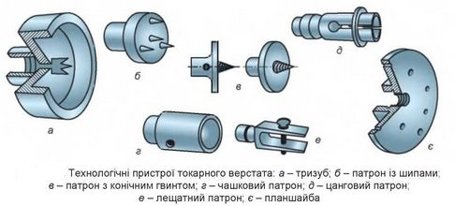
Найбільш поширеним пристосуванням токарного верстата є тризуб ( а). Він застосовується для кріплення довгих заготовок, які під час обробки підтримуються центром задньої бабки.
Патрон із шипами (б) має двоступеневу циліндричну форму. З лівого боку патрона нарізано внутрішню різьбу, за допомогою якої він нагвинчується на шпиндель. На правому торці патрон має чотири гострих шипи. Центральний шип на 3...4 мм довший за крайні.
Патрон з конічним гвинтом (в) має таку саму форму, що й патрон із шипами, але в цьому пристрої шипи замінено на конічний гвинт, на який нагвинчують заготовки.
Чашковий патрон (г) використовують для кріплення заготовок, у яких передбачається обробка внутрішніх поверхонь. Заготовку спочатку закріплюють за допомогою тризуба або патрона із шипами й проточують до надання їй циліндричної форми. Потім один кінець циліндричної заготовки проточують, надаючи її поверхні конусної форми, подібної до форми конічного отвору патрона. Проточену таким чином заготовку вгвинчують у патрон.
Цангові патрони (д) застосовують у серійному виробництві однотипних деталей. Заготовку затискують, набиваючи кільце на конічний корпус патрона.
В лещатному патроні (е) за допомогою гвинта затискують заготовки, що мають у перерізі форму квадрата або прямокутника. Для закріплення коротких заготовок великого діаметра застосовують планшайби ( є). Це чавунний диск з отворами, який нагвинчується на шпиндель, як і всі інші пристрої.
Різальними інструментами для токарної обробки деревини є стамески.
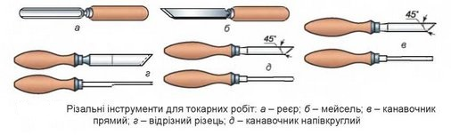
Залежно від призначення вони мають різну форму
Напівкругла стамеска – реєр (а) має вигляд напівкруглого жолобка з відтягнутим хвостовиком, на якому кріпиться ручка. Фаску реєра заточують з випуклого боку жолобка. Широкі напівкруглі стамески застосовують для чорнової обробки заготовок, а вузькі – для виточування ввігнутих поверхонь напівкруглої форми. Кут загострення напівкруглих стамесок для обробки деревини твердих порід становить 35°, для обробки деревини м’яких порід – 25°. У межах від 25° до 35° вибирають кут загострення леза для інших порід, залежно від ступеня їх твердості.
Плоский токарний різак – мейсель (б) – це плоска сталева штаба з відтягнутим хвостовиком для кріплення ручки. Лезо заточують під кутом 70...80°. Фаску заточують з обох боків під кутом 20...30°. Косяки застосовують для чистової обробки циліндричних, конічних та опуклих поверхонь після чорнової обробки напівкруглою стамескою, формування випуклих поверхонь, а також для підрізання торців.
Плоскі прямокутні стамески (канавочники прямі) (г) застосовують для точіння виточок (канавок) у вузьких заглиблених місцях.
Якщо необхідно зробити канавку напівкруглої форми (галтель), лезо інструмента заточують не під прямим кутом, а по радіусу (д).
Відрізний різець схожий на канавочник, але має ширину 2,5...3 мм і висоту (товщину) 15...20 мм. Таким різцем значно швидше й легше, ніж іншими інструментами, відрізати готові деталі та підрізати торці в заготовках діаметром до 100 мм.
2. Закріплення нового матеріалу.
1. Які ви знаєте пристрої для токарних верстатів ?
2. Деталі якої форми виготовляють на токарному верстаті?
3. Який інструмент використовується при точінні деталей?

На окремих аркушах прошу вас розв’язати анаграми. Анаграма - будь-яка з словесних головоломок, заснованих на перестановці букв в слові:
Н-о-р-а-п-т б-у-з-р-и-т є-р-р-е с-е-й-л-е-м-ь ч-в-о-н-к-и-н-а-к-а
(П-а-т-р-о-н т-р-и-з-у-б р-е-є-р м-е-й-с-е-л-ь к-а-н-а-в-о-ч-н-и-к)
Фізкультхвилинка.
VІ. Практична робота
- Вступний інструктаж.
Сьогодні ми продовжимо розробку вашого виробу. Ви вже виконали ескіз , але ви повинні пам’ятати, що перед тим як виготовляти будь-який виріб, майстер повинен мати креслення, а для того, щоб знати послідовність операцій, які виконуються при виготовленні ще й необхідна технологічна карта, яку ми розробимо на занятті.
Тепер давайте перейдемо до ознайомлення з кресленням.
Креслення містить одне зображення, тобто головний вигляд, так як виріб має форму тіла обертання, то вигляд зліва і головний будуть ідентичними, вигляд зверху ми також не креслимо, а лише при нанесенні розмірів вказуємо знак діаметру.
2. Самостійна практична робота учнів та поточний інструктаж.
а) Зміст роботи полягає у виготовленні креслення майбутнього виробу.
б) Форма організації учнів - групова
2. Поточний інструктаж.
а) Форма проведення – індивідуальна, групова.
б) Цільові обходи робочих місць учнів.

Під час роботи постійно роблю обхід та слідкую за дотриманням дисципліни та правил безпечної праці, надаю необхідні поради, допомогу, перевіряю якість виконаної роботи та раціональне використання навчального часу учнями, при необхідності проводжу інструктаж.
3. Заключний інструктаж.
• підведення підсумків лабораторно-практичної роботи;
• аналіз найхарактерніших помилок і недоліків в роботі учнів;
• з’ясування причин, які призвели до помилок;

VІІ. Підсумок уроку.
1. Рефлексія. Вправа "Незакінчене речення".
1. На сьогоднішньому уроці я дізнався про … 2. Я познайомився з … 3. Тепер я можу … 4. Найбільше мені запам’яталося на уроці …
2. Підведення підсумків заняття.
• результати досягнення цілей заняття; • оцінка результатів колективної та індивідуальної праці учнів на занятті; • виставлення оцінок у класний журнал та у щоденники учнів; • прибирання робочих місць і приміщення майстерні.

